PEDIDO DE PROVIDÊNCIAS Nº 546/2022
Intimação ao proprietário para que proceda a limpeza e roçada do terreno localizado na Rua Anchieta, ao lado nº 301, no Bairro São Jorge.
Solicita-se, após os trâmites regimentais, que seja enviada cópia da presente proposição ao Poder Executivo, para que realize as seguintes providências:
Intimação ao proprietário para que proceda a limpeza e roçada do terreno localizado na Rua Anchieta, ao lado nº 301, no Bairro São Jorge.
Este terreno fica em frente ao Posto de Saúde do bairro São Jorge e os moradores solicitam que está região se mantenha limpa para evitar proliferação de ratos e insetos e evite também que vândalos comecem a parar neste terreno.

Novo Hamburgo, 3 de março de 2022.

Vereadora Lourdes Valim

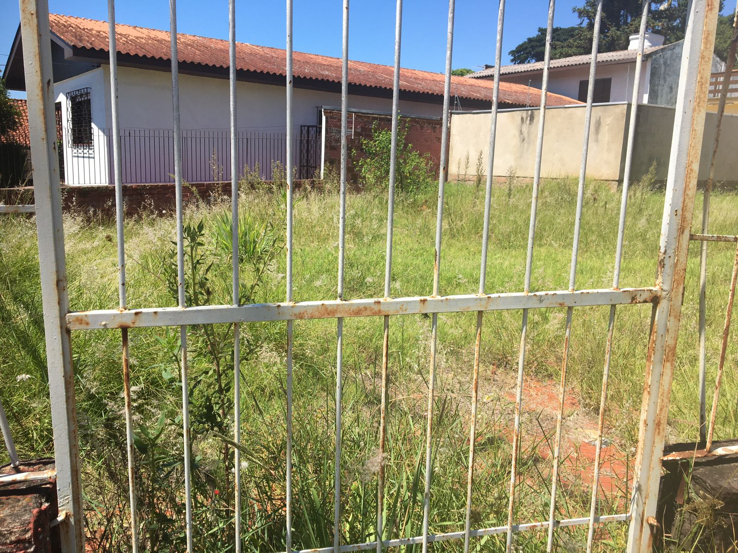
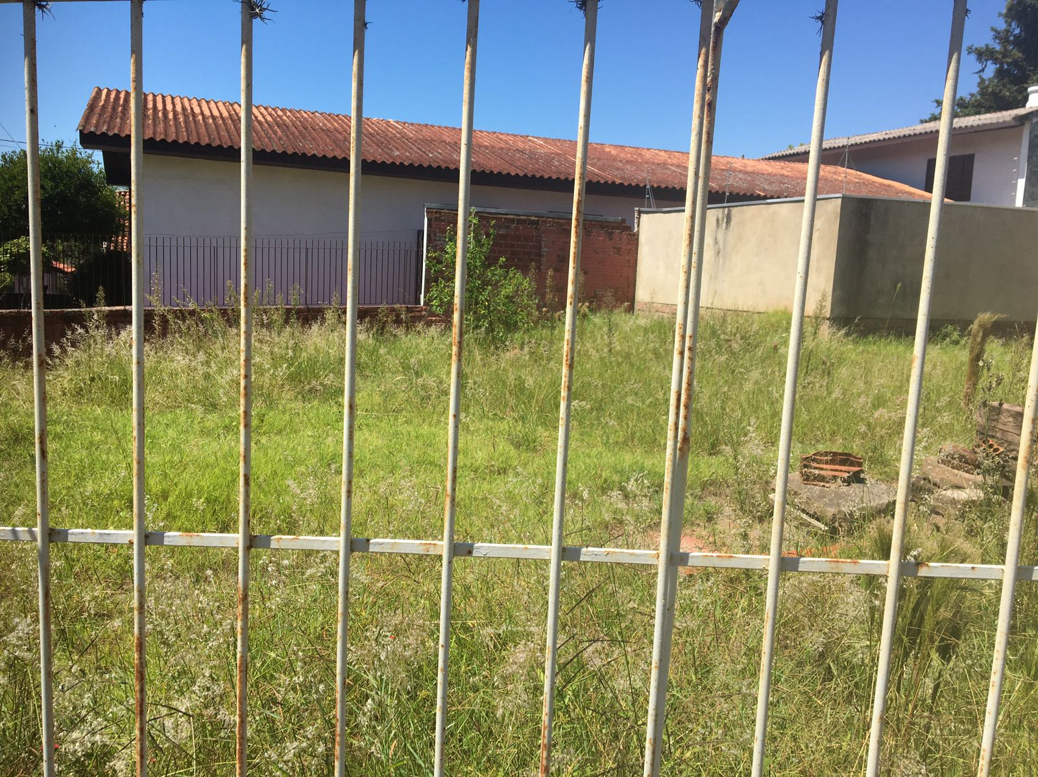
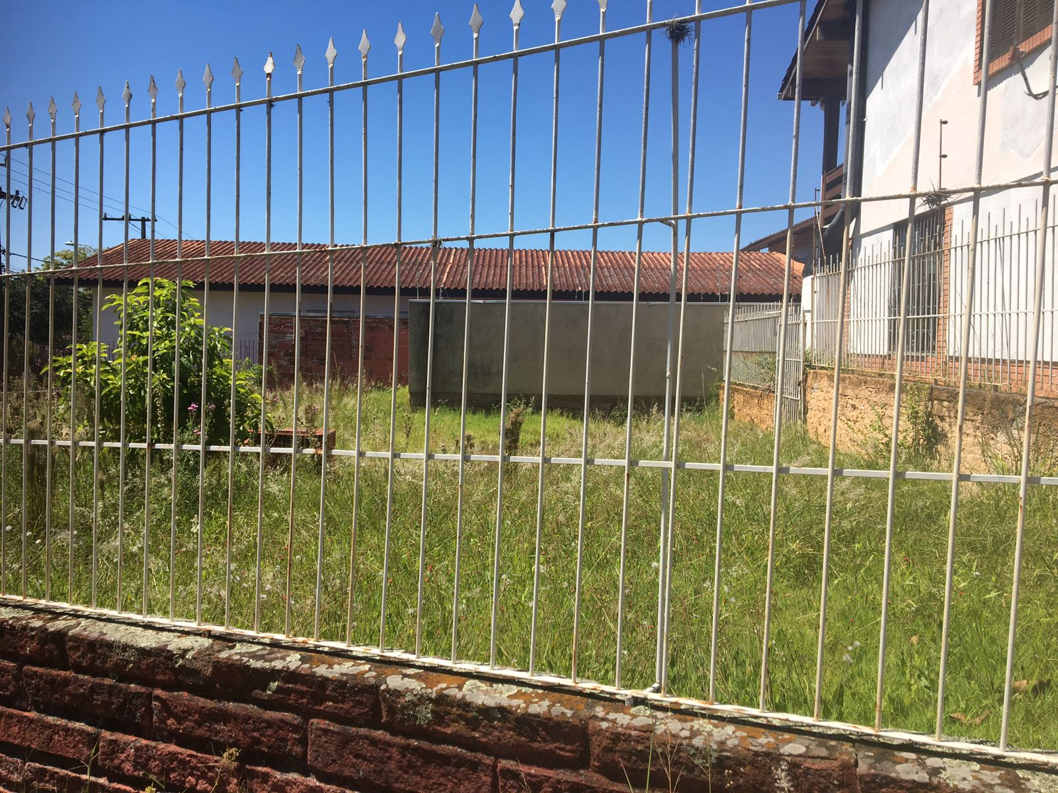

Obs.: redação conforme original da autora.
/EL

